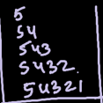

Pattern 2

#include<stdio.h>

int main()

{

int n;

scanf("%d",&n);

for(int i=1;i<=n;i++){

for(int j=n;j>=i;j--){

printf("%d",j);

}

printf("\n");

}

}